Министерство науки и высшего образования Российской Федерации

Федеральное государственное бюджетное образовательное учреждение

высшего образования

«Владимирский государственный университет

имени Александра Григорьевича и Николая Григорьевича Столетовых»

(ВлГУ)

Кафедра Информатики и защиты информации

Работа

На тему “ Приложение для оказания услуг.”

Выполнил:

Студент группы ИCБ-118

Катков А.Н.

Приняла:

Агафонова М.М..

Владимир 2022

**Задание**: разработка пользовательского приложения для оказания услуг.

**Условия:**

* наличие базы данных;
* клиент серверная архитектура;
* графический интерфейс

**Ход работы:**

В качестве языка был выбран питон.

В качестве БД SQLite3.

В качестве основы для графического интерфейса streamlit.

Был разработан сервис для записи в шиномонтаж.

**Пример работы:**

Интерфейс гостя

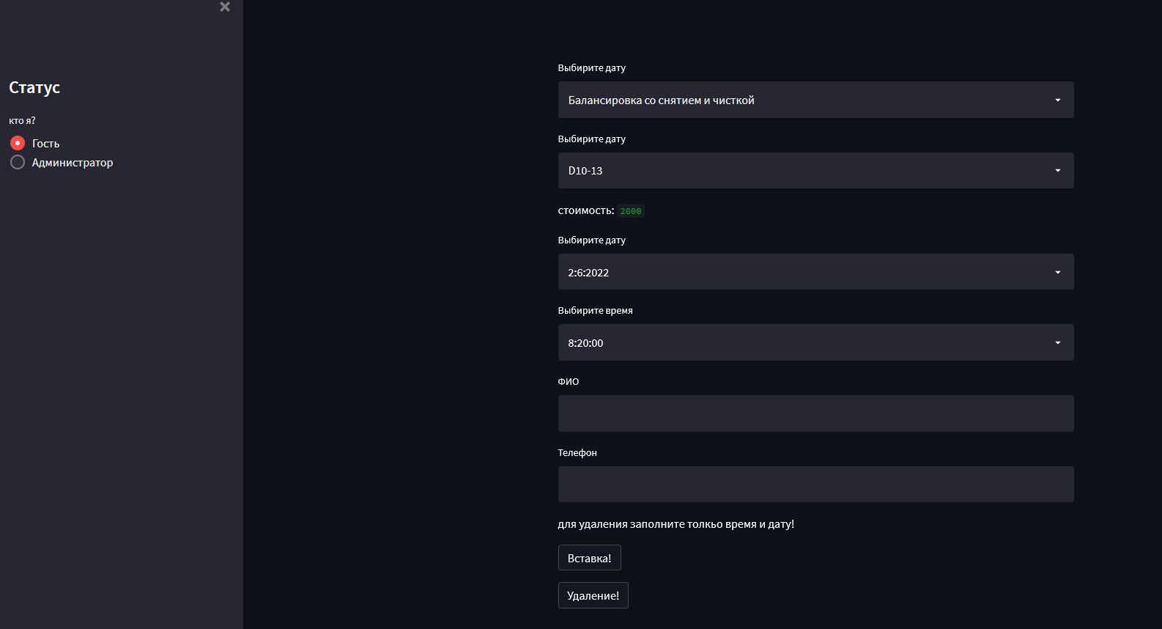

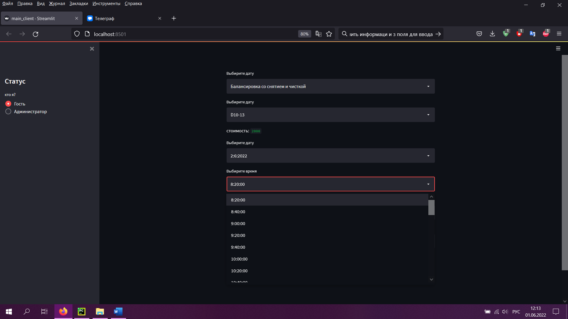

Дата выбирается на 4 дня вперед. Часы работы с 8 до 19 ежедневно.

Время предоставления каждой услуги 20 минут.

Интерфейс администратора

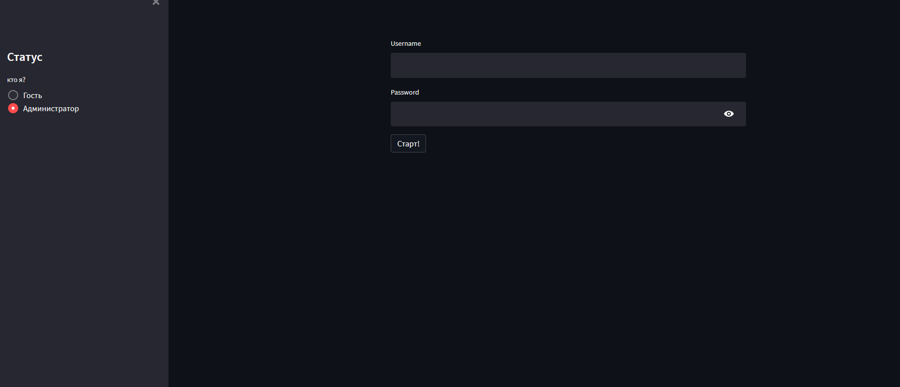

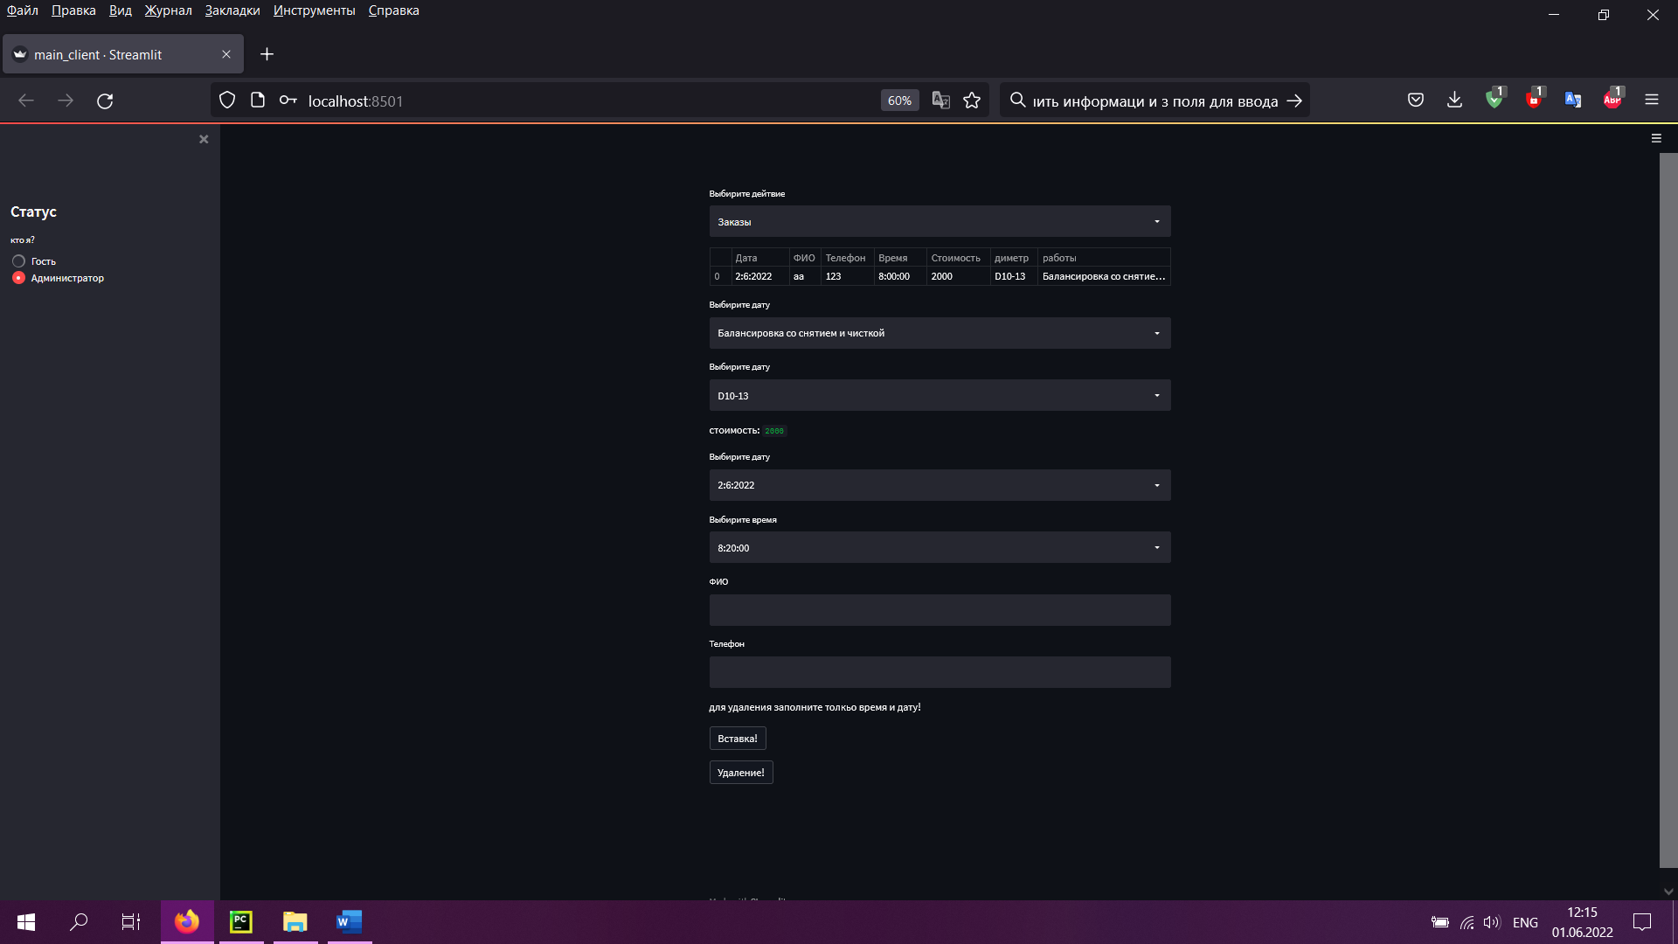

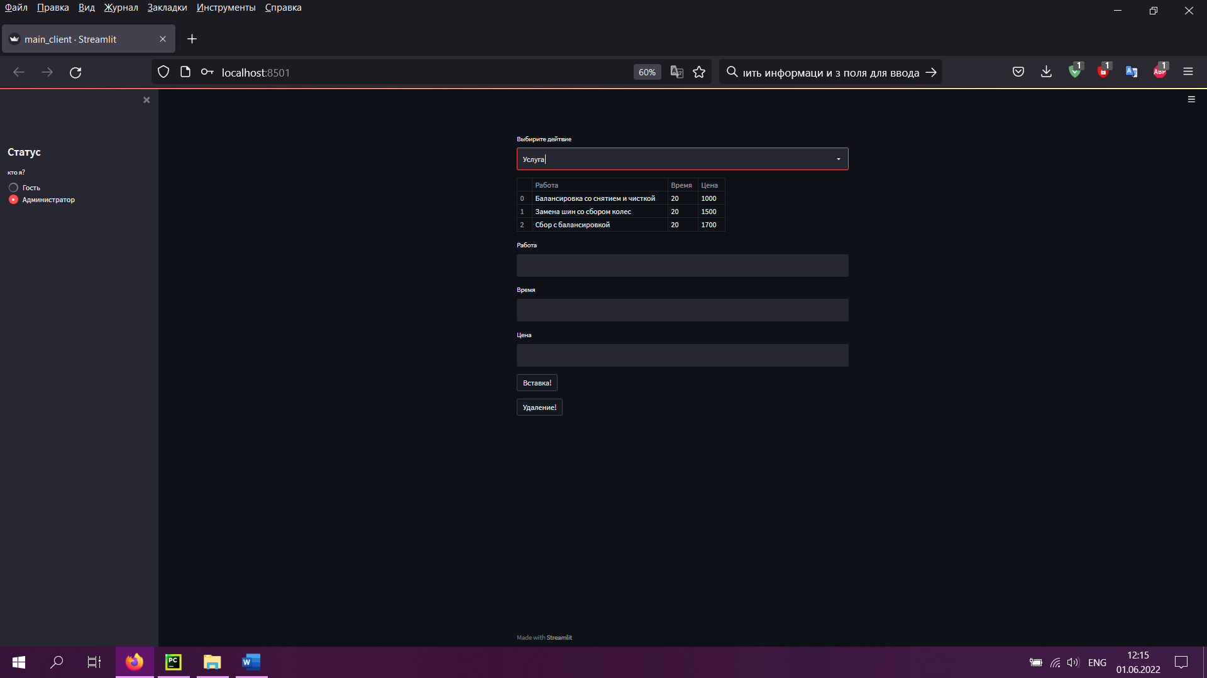

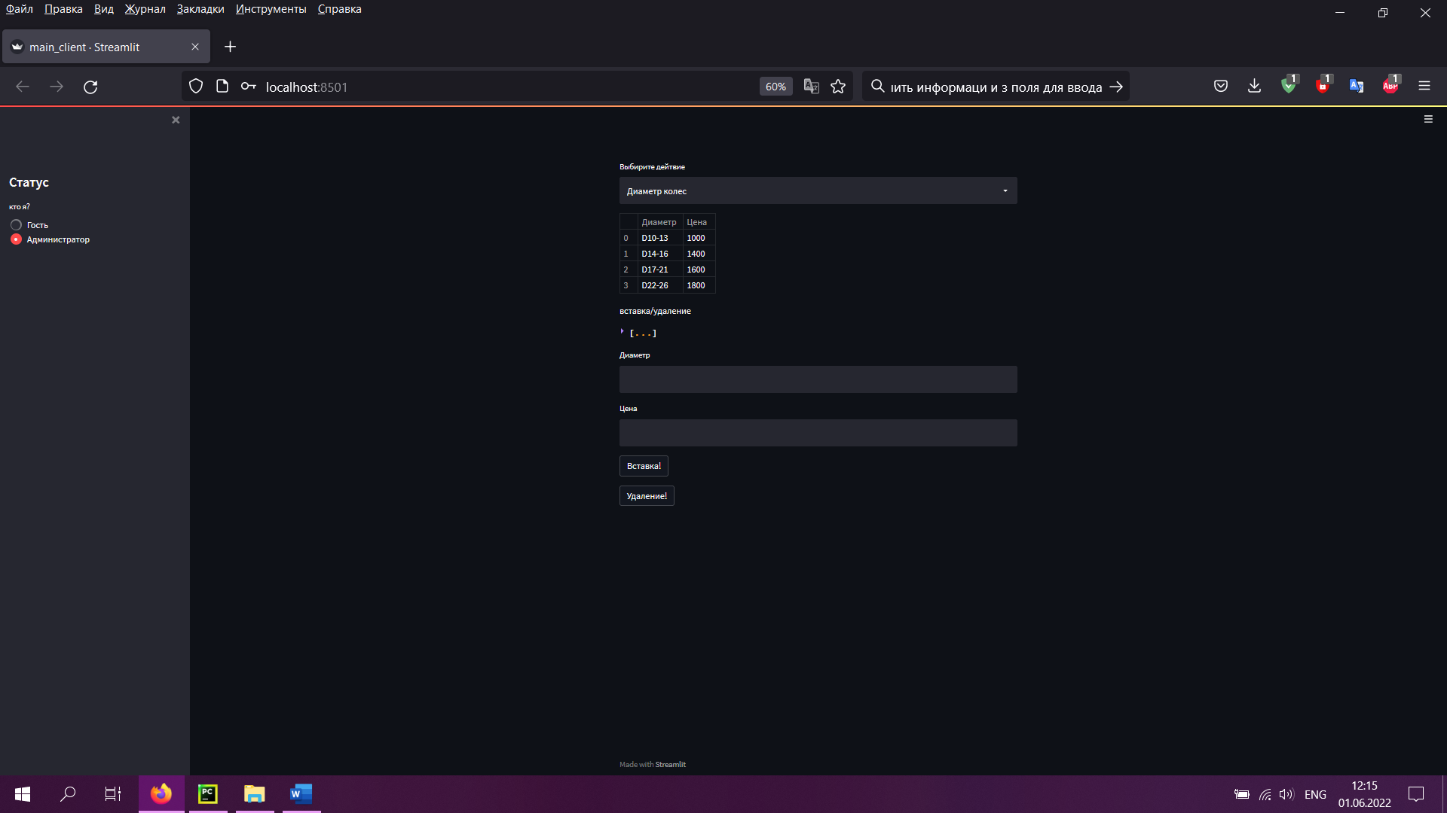

В ходе выполнения работы было разработано приложение для записи в автосервис.